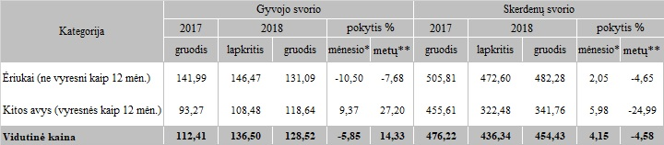

* lyginant 2018 m. gruodžio mėn. su 2018 m. lapkričio mėn.

\*\* lyginant 2018 m. gruodžio mėn. su 2017 m. gruodžio mėn.

Pastaba. Vidutinės kainos skaičiuojamos svertiniu būdu.

Šaltinis: ŽŪIKVC (LŽŪMPRIS)  
Parengė J. Žukauskaitė, tel. (8 37) 39 78 06